上海国资
第15期

上海市国有资产监督管理委员会党委办公室
上海市国有资产监督管理委员会办公室 2021年4月29日

- 党的建设
上海市国资委系统“有滋有味”开展党史学习教育
党史学习教育开展以来，市国资委系统着眼工作实际，坚持从严从紧，努力求实求新，用好红色资源，潜心开展学习，着力打造沉浸式、互动式、参与式学习模式，进一步激发党员干部学习的主动性、创造性，让党员在党史学习教育中体现“原味”、提升“鲜味”、品出“甜味”，在市国资委系统兴起党史学习教育热潮。
一、上好正当其时的“必修课”，增强党史学习的“原味”
市国资委系统把深入学习习近平总书记关于党史的重要论述和党史学习教育指定学习材料作为党委会的第一议题、党委理论学习中心组学习会的第一课堂，通过原原本本学、联系实际学，不断推动学习教育往深里走、往实里走、往心里走。
聚焦潜心自学，让理论学习“热”起来。党史学习教育的基础在学习，抓实学习是深化学习教育、高标准高质量完成各项任务的重要前提。市国资委系统把潜心开展自学作为重要基点，明确自学要求，指导党员用好四本指定学习书籍。在党员自学基础上，组织开展“阅读马拉松”、党史学习演讲比赛等活动，支部开展心得交流、个人撰写学习体会，做到原原本本学原著、看原文、悟原理。
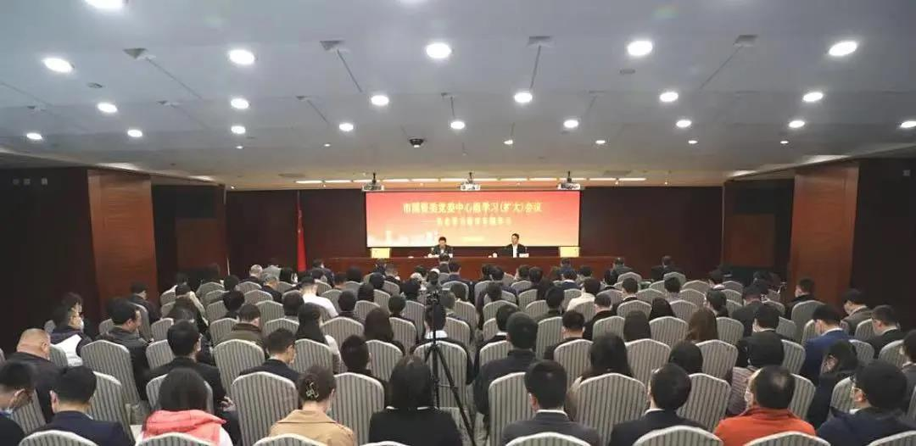
聚焦专题学习，让学习教育“燃”起来。市国资委系统聚焦学习的主要内容，开展好专题学习，党委中心组发挥示范引领作用，通过集体学习研讨、专家辅导、参观见学等形式多样的学习方式，提升对党史学习教育背景意义、重点内容的理解。党员领导干部带头上党课，依托“万名书记进党校”载体，市国资委党委分管领导为基层党组织书记开展专题授课，讲述国资国企改革发展党建的历程和实践探索。系统企业依托市委讲师团党史学习教育专家对重点内容进行深入解读、重点宣讲，同时用好企业宣讲资源，开展生动教育。
聚焦研讨交流，让思想交锋“活”起来。在学习过程中，充分发挥“关键少数”的示范和表率作用，党员领导干部带头开展学习研讨，结合理论学习进行专题交流，结合工作实际撰写调研报告，不断提升党史学习教育的效果。基层党组织纷纷开展主题座谈会、专题交流会，围绕党史学习教育，结合工作实际，谈感受、谈思考，学党史、颂党恩。通过多样化的交流学习和思想交锋，加深对党史的认识和理解，提高思想境界，真正把学习内容转化学用结合的成效。
二、用好形式多样的“工具书”，提升党史学习的“鲜味”
市国资委系统深入挖掘国资国企红色资源，创新开展“直播教学”“微信学习”“实地参观”等教育方式，积极打造“三个课堂”。
发挥红色人文资源，打造“历史”课堂。充分发挥系统老战士、老党员的作用，组织系统4位在给习近平总书记信中签名的上海市新四军历史研究会百岁老战士通过在线直播会、视频展播的形式讲述参加革命的初心使命和为党和人民的事业奋斗不息的故事，1000多名企业职工群众在线进行了收看。东方国际集团半岛1919文创园与上海市新四军六师分会、吴淞街道启动学党史联合机制，积极发挥上海市新四军历史研究会“铁军宣讲团”红色文化品牌作用，讲活党的奋斗故事。上海农商银行浦东分行邀请90岁的老党员讲述浦东开发开放30周年的亲身经历，激励全行党员凝心聚力。
挖掘国企红色资源，打造“开放”课堂。上海是党的诞生地，也是国资国企的重镇，在党史学习教育中，市国资委全面系统梳理国企各个历史时期的红色资源，先后挖掘出50个历史纪念馆、专题展示馆等场所，通过“国企开放日”等活动，组织干部职工走进国企红色场馆，以现场参观、专题讲解等方式让党员干部现场感悟、亲身体验，打造了沉浸式、体验式学习教育课。系统各企业纷纷结合自身实际打造红色现场教学点，锦江国际集团将锦江饭店小礼堂、和平饭店等见证党和国家重大历史事件的十个场所命名为现场教学点。百联集团在第一百货、永安百货绮云阁等开设党史主题展览，展示商业在党领导下不断发展壮大的历程。久事集团推出“红色之旅”主题产品，打造红色旅游路线，将上海红色教育资源串联起来。
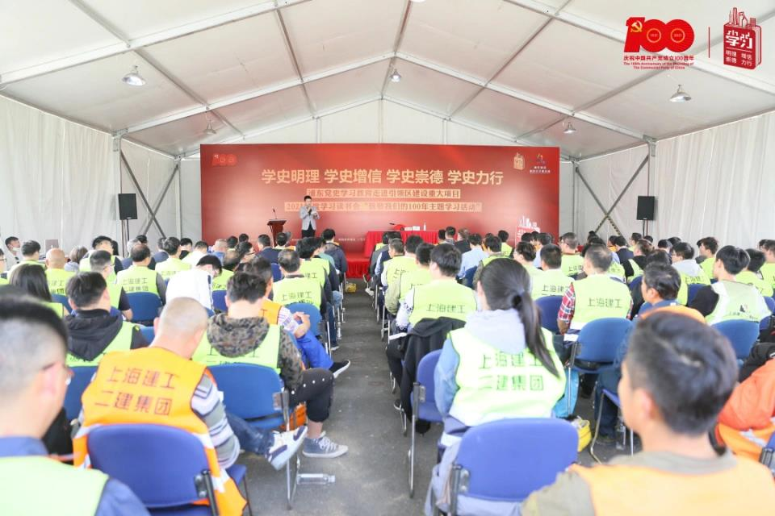
创新学习教育模式，打造“一线”课堂。市国资委系统立足现有基础、结合行业特点，开展基层党员喜闻乐见的宣传教育活动。市国资委组织开展“红色文化进国企”活动，通过详实的历史图片和文字，全面系统展示中国共产党的辉煌历程，拓展了党史学习教育的新形式，目前已组织6场次，15万人次进行了参观学习。系统企业将党史宣讲搬入基层一线，深入职工群众身边，在工地搭建帐篷教室，让建筑工人走进党史课堂；举办红色电影展播活动，引导广大党员跟着电影学党史，感悟党的百年奋斗历程；开展“优秀历史建筑摄影比赛”，以不同历史时期、不同风格类型的典型建筑为载体，探寻建筑中的红色基因。
三、用好实践应用的“检验尺”，品出党史学习的“甜味”
市国资委系统在党史学习教育中坚持知行合一，传承与实践并重，在为民办实事中深化对党的性质宗旨的认识，从中汲取思想之光、精神之钙、力量之源。
结合实地走访调研，听取意见呼声。市国资委党委落实高效联系服务企业工作制度，建立党政领导班子成员项目联系点机制，围绕党史学习教育内容，聚焦改革发展和优化营商环境等重点，深入系统企业、生产一线、基层群众，广泛听取意见、了解需求。通过党建共建的方式，走访共建单位，解答业务上的疑问，解决工作中的难题。系统各级党组织班子成员走进生产一线，积极搭建网络心声平台，通过实地走访、网络留言等方式听取基层干部职工的意见和建议。
结合践行国企责任，共建人民城市。市国资委系统深入贯彻“人民城市人民建、人民城市为人民”的理念，把为民理念融入党史学习教育中，主动探索为民、便民、亲民举措，通过谋划五五购物节、为山区孩子开展义卖募捐、为社会群众开展问医送药等方式，践行社会责任，展示新时代共产党人的良好风貌。光明食品集团全力以赴落实第十届中国花卉博览会运营及服务保障工作，并将花博会与五五购物节等进行融合，助力打造上海城市名片。东浩兰生集团举办“2021复兴之路·薪火驿传百公里接力赛”，服务100支参赛队完成从上海一大会址到嘉兴南湖132.8公里的接力赛跑。
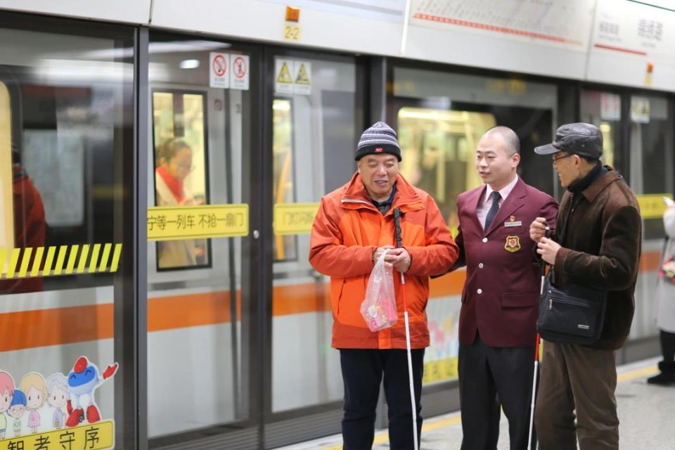
结合办实事活动，解决基层难题。市国资委系统将党史学习教育的成效延伸到服务一线和对外窗口，深入开展“我是党员做先锋”“我是党员志愿者”“我为群众送温暖”“我为群众解难题”等活动，把服务群众作为第一追求，把为民宗旨落实到具体工作中，积极解决群众关注的难点，切实把“我为群众办实事”实践活动办扎实。申通地铁集团把“人民地铁为人民”理念贯穿学习教育始终，深入推进地铁“三服务”行动，围绕6大类16个问题内容进行持续推进。（上海市国资委）

- 金融工作
上海银行助力上海奉贤区深化产城融合
上海银行积极助力奉贤新城打响“东方美谷”品牌，运用金融资源支持新城建设集研发设计、智能制造、检测检验、展示体验等于一体的美丽健康产业集群。
上海银行积极响应市区两级政府的号召，加速推进“东方美谷贷”批次担保工作。“东方美谷贷”是奉贤改革创新的重要举措，重点支持美丽健康、未来空间、五型经济和战略新兴产业等，单笔授信额度最高1000万元。
在“东方美谷贷”的基础上，上海银行主动对接奉贤区内特色产业相关企业，解决企业融资难、融资贵问题，服务奉贤区域经济高质量发展。今年一季度，上海银行已在奉贤区新投放普惠贷款30笔,共计10690万元，季末余额36192万元；其中，投放东方美谷批次贷9笔，共计4550万元。
此外，上海银行还按“一城一策”研究编制了“五个新城”综合金融服务方案。未来，上海银行将聚焦服务智慧城市、韧性城市、基础建设、产业服务、公共服务和人居环境等，为“五个新城”建设提供金融支持。（上海银行）

中国太保积极推动服务上海“五大新城”建设
近日，中国太保下属太保产险上海总部召开服务“五大新城专题研讨会”。中国太保将紧跟政府实事项目和重大项目建设，做好配套风险管理措施，以商业保险推动上海“五大新城”规划建设。
研讨会上，太保资产管理公司围绕险资如何参与“五大新城”建设做了专题介绍。中国太保产险上海总部拟定了服务“五大新城”建设的整体服务方案，各业务机构就各区政策规划动态进行了逐一研究，并拟定了细化服务落地方案。
目前，太保产险上海总部在奉贤、青浦、松江、嘉定、南汇五区先后承接了G60科创走廊建设、长三角生态绿色一体化保险服务、上海市IDI等重点保险支持发展项目，并在街道社区综合保险、环球车享、退役军人意外保障、中国商飞一揽子保险等多类区域特色产业民生项目上布局落子，为五大新城建设和民生保障发展提供了坚实有力的支持。（中国太保）

- 国企之窗
上港集团疏港保畅提效率 消除船舶积压影响
近期，苏伊士运河新航道重新恢复通航，大量积压的中欧班轮陆续到港。作为上港集团接卸欧洲航线的主要码头，盛东公司攻坚克难，打响疏港保畅“歼灭战”。
自我加压，提升昼夜吞吐量。近阶段码头日均2.6万TEU，盛东公司针对性地修订立功竞赛考核项目，提高支线船舶落驳效率的考核标准，按季度增幅5%的标准递进；提高各班组交接班箱量的考核标准，将考核指标上浮10%。
扩容提级，提升箱区周转率。4月下旬起，临时借用冠东公司6块堆场用于缓解堆存压力。积极推进集团“共享箱区”项目，优化国际中转箱、沿海捎带箱、大票国内中转箱的堆存安排计划，不断提升箱区周转率。通过“NEU-4航线配载优化项目”和中转箱靠前调运等措施，降低日常重箱区堆存密度，不断释放码头装卸作业能级。
做优服务，提升计划兑现率。面对积压在锚地的大量船舶，对内根据现有生产条件，在昼夜计划的编制过程中匹配适合作业的船舶，分批次靠泊作业；对外全力确保精品航线、重点货物和特殊作业要求船舶的优先靠泊。同时，加强与各船公司沟通协调，发挥港航协同效应，快速、平稳、高效应对生产高峰期。
强化管控，提升措施执行力。坚持生产与防疫同部署，严格落实梯口防疫举措，持续做好食堂、道口等重点区域防疫工作；全力协助船公司、口岸单位做好船员换班的服务保障工作，共克时艰；加强现场安全管控，增加日常现场管理力量，严格执行各项安全举措，确保现场生产运转安全有序。（上港集团）

隧道股份助推中国隧道建设迈入“加速时代”
日前，2021中国（上海）国际隧道工程研讨会在上海开幕。隧道股份上海隧道工程有限公司作为大会的承办方之一，推出“推拼同步”和“智能盾构”两大课题。
隧道股份上海隧道自主研发的“推拼同步”技术将掘进与拼装“并联”，通过数字化模块进行控制，在保证盾构机掘进姿态稳定的情况下，让拼装工作可以同步进行。研究团队形成了推拼同步组态控制理论，建立推拼同步模式下盾构推进系统力矩矢量控制算法，使盾构法隧道建设效率较传统方式效率提升30~50%。
隧道股份上海隧道运用“智能盾构”技术自主研制的世界首台智能盾构“智驭号”实现盾构机“自主巡航”，该技术通过融合了大数据、5G网络和人工智能等新兴技术的盾构管控中心，实现对工程施工、盾构装备的动态管理与风险管控。同时依托AI智能学习技术的智能决策模型和多级递阶智能控制体系，智能盾构便能自行完成从识别、分析、决策到控制的自动巡航过程，期间不需要人工介入。（隧道股份）

北横通道西段高架“无人驾驶”摊铺沥青加快工程进度
日前，由上海城投公路投资（集团）有限公司建设、隧道股份上海路桥承建的北横通道西段工程天目路立交高架段沥青摊铺工作完成，为北横通道西段今年6月如期通车奠定基础。
此次摊铺工作除了运用传统摊铺工艺外，还采用“无人驾驶摊铺”。现场由“无人智能化集群”的两台摊铺机、五台压路机编队，错位搭配，有序工作。该技术升级了传统人工压板的操作，使用北斗卫星导航系统，准确采集施工过程中的环境温度、路面温度、碾压速度等数据，结合强大的后台计算能力，实现自动行走、自动分料，还可进行动态监控与预警处置。
为延长道路使用寿命，此次高架段摊铺采用双层沥青玛蹄脂碎石混合料结构，相比传统路面，具有粗集料多、矿粉多、沥青多、细集料少的特点，抗永久变形能力强，高温抗车辙能力显著，同时又具有较好的低温抗裂性能。
北横通道西段工程建成通车后，可分流延安高架交通，提高中心城东西向交通的可靠性，进一步支撑上海城市东西向主轴发展，服务中心城苏州河以北区域沿线重点地区。（上海城投集团）

上海电气全球第六个风电异地研发中心落户西安
继北京、杭州、汕头、大连及丹麦奥胡斯后，上海电气风电产业在全球范围内的第6个异地研发中心落户西安。日前，风电集团与西安市高新区管理委员会战略合作签约暨上海电气风电西安研发中心揭牌仪式举行。
作为风电集团在西北地区重点打造的研发平台，西安研发中心将开展大型风电设备研发，集数字化与控制、应用工程、电气、机械、系统、支撑结构、工艺、测试为一体。该研发中心初期规模将达200人，并携手其他异地研发中心与上海本部进行强耦合协同化办公，成为风电集团规模最大的异地研发中心，也将成为其全球研发体系的重要一环。
西安研发中心将充分依托西安本地丰富的科技资源优势，吸引优质人才，助力企业数字化转型升级，成为风电集团主要的技术人才供应中心。未来，西安研发中心将与本地众多科研院所展开深入合作，在实现企业研发能力提升、企业研发业务布局优化的同时，借助高校科研能力，突破技术瓶颈，实现互利共赢。（上海电气）

上海地产集团建筑幕墙数字化平台迭代上线
为城市安全保驾护航
近日，由上海地产集团下属上海玻机智能幕墙股份有限公司（以下简称“玻机公司”）自主研发的上海建筑幕墙管理平台2.0版迭代上线，标志着本市建筑幕墙玻璃公共安全智能化管理水平再上新台阶，为城市精细化管理、数字化转型发展再添助力。
玻机公司自2016年起承担了上海建筑幕墙管理平台的开发和运维工作，通过融合人工智能、大数据、物联网等技术，以打通数据、智能监控为手段，对本市玻璃幕墙形成闭环管理。近年来，项目技术团队实现了玻璃幕墙一楼一档数据结构化率100%，建立了全国第一个以BIM（建筑信息模型）技术为基础，结合GIS（地理信息系统）信息和大数据分析为一体的建筑幕墙动态信息管理平台。
该平台研发出人工智能辅助安全管控体系的智能算法。通过后台演算数据，能及时、自动提示存在潜在隐患的玻璃幕墙楼宇，推送需要现场核查的预警信息。项目团队还在对城市玻璃幕墙精细化管理功能进行不断优化，做到平台系统巡检流程与网格化派单系统数据的有效链接。
上海建筑幕墙数字化平台使业主、物业管理单位对每一处幕墙构件运维信息情况都能了如指掌，打通了上海实施幕墙智能化管理的“最后一公里”，有助于建立建筑玻璃幕墙治理新格局。（上海地产集团）

